**Дата:** 03.06.2022 **Урок:** українська мова **Клас: 3** Вчитель: **Горевич Л.В.**

Тема: Закріплення вивчених тем. Складання розповіді про власні бажання.

**Мета**: формувати і розвивати предметні і ключові компетентності (мовно-літературну, загальнокультурну, соціальну); розвивати самостійність, творчість, допитливість, зв’язного мовлення, творчої уяви, критичного мислення, граматичної пильності, вміння робити висновки, ухвалювати рішення; удосконалювати навички письма; виховувати повагу до рідної мови, до традицій своєї країни.

**Орієнтовний конспект для учнів**

**І. Вступна частина.**

Повідомлення теми уроку. 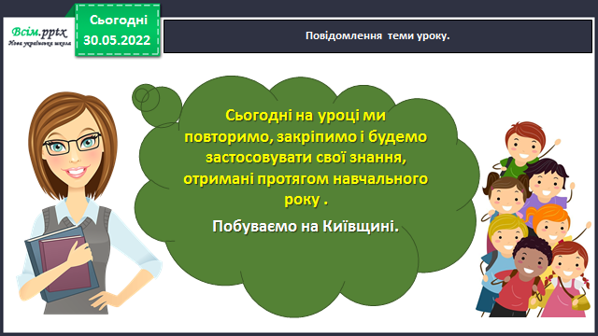

Виконання тренувальних вправ на повторення.Добери перевірні до слів з ненаголошеними е, и.

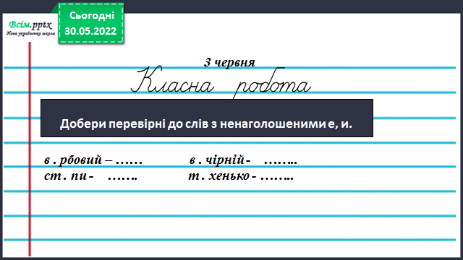

Гімнастика для очей.

<https://www.youtube.com/watch?v=qxkSQqecR0w>

Виконання тренувальних вправ на повторення.Визнач рід іменників.

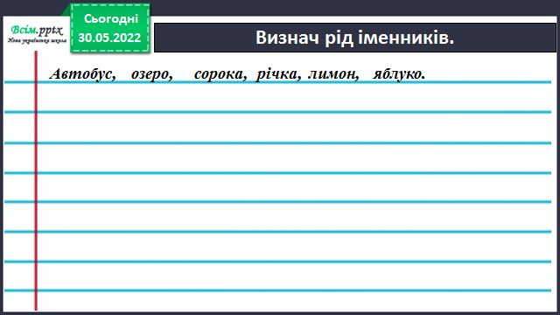

Вправа 5-6. Прочитай повідомлення Родзинки. Поясни орфограми у виділених словах. Спиши повідомлення Родзинки, розкривши дужки. Числа записуй словами.

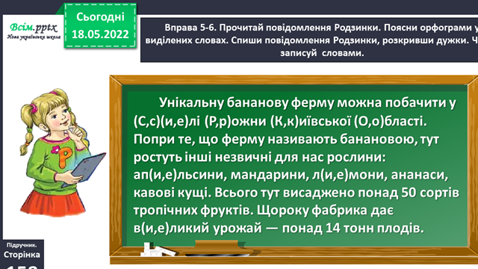

Вправа 6. Спиши повідомлення Родзинки, розкривши дужки. Числа записуй словами.

Фізкультхвилинка.

<https://www.youtube.com/watch?v=3sg5oJQmlBY>

**ІІІ. Заключна частина.**

1. **Пояснення домашнього завдання.**

Вправа 10. У якому з цікавих місць Київщини тобі хотілося б побувати? Чому? Напиши про це текст (3–4 речення).

**Орієнтовно текст може бути таким:**

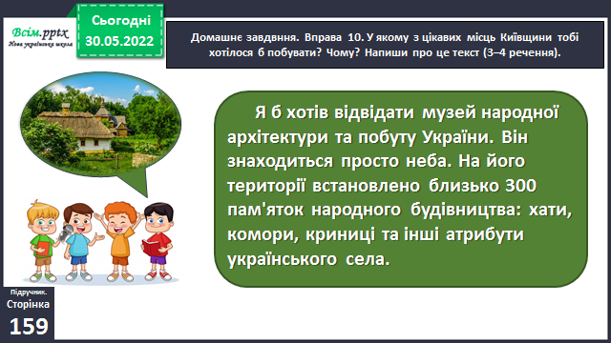

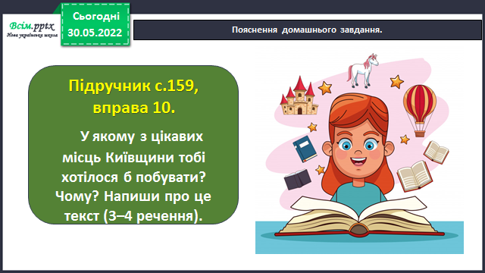

**Виконані роботи можна надіслати:**

1.На освітню платформу для дистанційного навчання HUMAN або

2.На електронну адресу **lvgorevich.55@gmail.com**

***Бажаю успіхів у навчанні!!!***